ТЕХНИЧЕСКОЕ ЗАДАНИЕ

НАИМЕНОВАНИЕ ТОВАРА

СКАКАЛКА СВЕТОДИОДНАЯ

КОЛИЧЕСТВО ТОВАРА – 6 ШТУК.

ОПИСАНИЕ

Светящаяся скакалка с подсветкой для детей и взрослых, длина 2,8 м, USB зарядка.

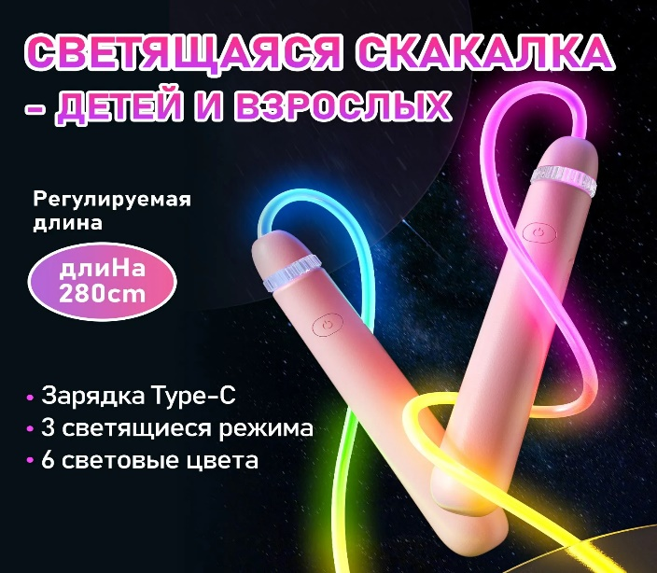
.

3 светящихся режима:

- одноцветный;

- градиентный;

- вспышка

6 световые цвета:

- Розовый/пурпурный;

- синий / красный;

- зеленый / желтый

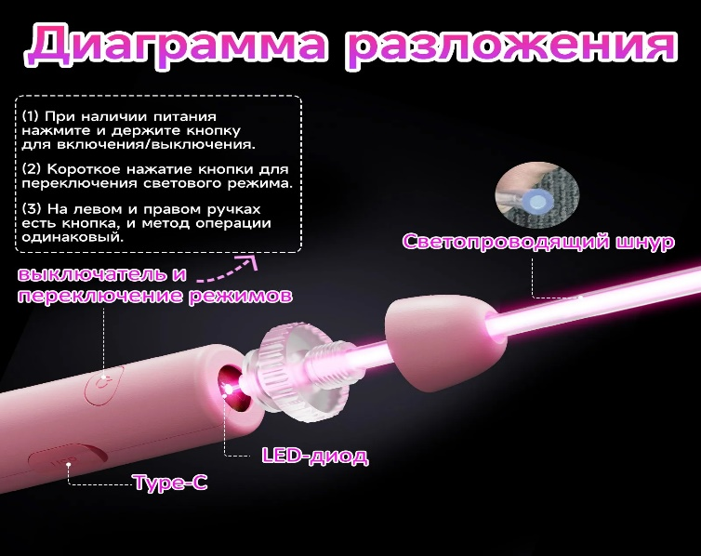

- зарядка Type-C

- длительное время работы

- встроенный литиевый аккумулятор большой ёмкости

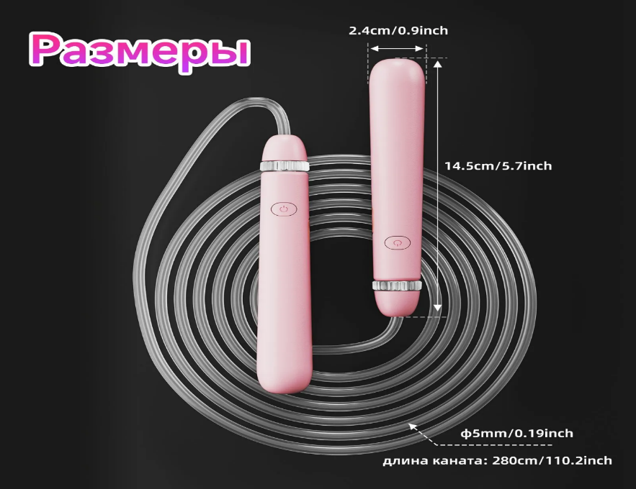

Тип- Скакалка

Длина, 280 см

Ширина, 0.5 см

Тренируемые группы мышц -Ноги

Целевая аудитория -Детская

Особенности

фитнес-инвентаря - С регулировкой длины

Комплектация- Кабель для зарядки и руководство

Источник финансирования -Бюджет Хабаровского края.

ТРЕБОВАНИЯ К ПОСТАВКЕ ТОВАРА:
Срок поставки – с момента заключения контракта по 26.10.2026г.
Поставка товара осуществляется по предварительной заявке Заказчика в письменной или устной форме посредством любых средств связи в место поставки – Хабаровский край, г. Амурск, пр. Строителей, д. 16.
- В день доставки Товара по месту поставки Поставщик обязан передать Заказчику подписанные со своей стороны товарную накладную / УПД в 2-х экземплярах, счет и счет-фактуру.
- В день поставки Товара Заказчик осуществляет приемку Товара по количеству упаковок Товара, комплекту, явным видимым повреждениям упаковки и качеству Товара, документации к Товару.
- Поставщик обязан одновременно с передачей Товара передать Заказчику относящиеся к нему документы, предусмотренные законодательством РФ, производителем Товара.

ТРЕБОВАНИЯ К КАЧЕСТВУ ТОВАРА:
- Товар должен поставляться в оригинальной заводской упаковке, обеспечивающей его сохранность, товарный вид, предохраняющей от всякого рода повреждений при транспортировке и хранении, погрузочно-разгрузочных работах, исключающей порчу и (или) уничтожение его до приемки Заказчиком.
- Поставщик несет ответственность перед Заказчиком за повреждение Товара вследствие его ненадлежащей упаковки.
- Маркировка каждой единицы тары (упаковки) Товара должна быть нанесена хорошо читаемым шрифтом, на русском языке и содержать информацию согласно действующему законодательству РФ.

ГАРАНТИЯ КАЧЕСТВА ТОВАРА
Товар, который Поставщик обязан передать Заказчику, должен соответствовать требованиям, предусмотренным статьей 469 Гражданского Кодекса РФ, в момент передачи покупателю и в пределах разумного срока должен быть пригодным для целей, для которых товары такого рода обычно используются.
Гарантия качества товара распространяется и на все составляющие его части (комплектующие изделия).

РАСТОРЖЕНИЕ КОНТРАКТА
В соответствии с ч. 8 ст. 95 Федерального закона от 05.04.2013 N 44-ФЗ, расторжение контракта допускается по соглашению сторон, по решению суда, в случае одностороннего отказа стороны контракта от исполнения контракта в соответствии с гражданским законодательством.
Заказчик вправе принять решение об одностороннем отказе от исполнения договора в следующих случаях:
-при существенном нарушении условий договора Исполнителем;
-в иных случаях, предусмотренных действующим законодательством РФ.
Расторжение договора по соглашению сторон производится Сторонами путем подписания соответствующего соглашения о расторжении.
Исполнитель не вправе принять решение об одностороннем расторжении настоящего договора, если Заказчиком не нарушаются условия настоящего договора.

